Gira eNet Funk Bedienaufs.System 55 Cremeweiß

Gira

Eigenschaften

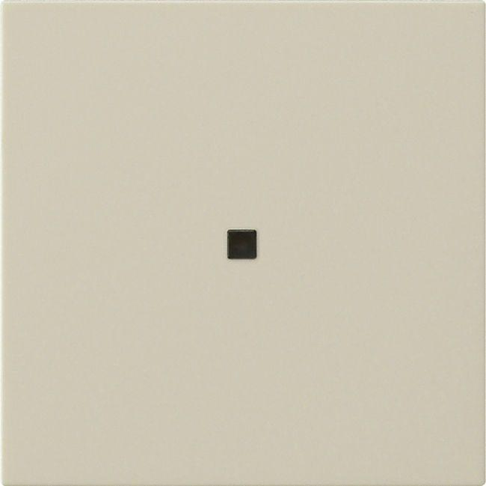

GTIN:

4010337104537

HAN:

549501

Farbton

weiß

Oberfläche

glänzend

Werkstoff

Kunststoff

Andere Bussysteme

eNet

RAL-Nummer

1016

Werkstoffgüte

Thermoplast

Farbausprägung

Cremeweiß

Bussystem KNX-Funk

nein

Bussystem Powernet

nein

Bussystem KNX

nein

Bussystem LON

nein

Bussystem Funkbus

nein